讲座题目：统计学科内部交叉发展研究
讲座专家：赵彦云教授：中国人民大学统计学院院长、博导
讲座时间：2016年4月26日
讲座地点：山东省曲阜市，曲阜师范大学

讲座内容简介：随着信息技术、网络经济和大数据的快速发展，统计理论方法的应用越来越广泛和深入，它不仅在经济管理中发挥重要作用，而且在人文社会科学、工程技术等领域发挥重要作用，成为提升科学研究精度的重要手段工具。本讲座以统计在经济管理中应用为背景，探索会计学、经济统计、概率数理统计、数学、经济学和计量经济学交叉相互推动的发展作用，为经济管理中的定量研究提供科学思维和理论方法，为大数据时代的应用研究开拓新途径。与此同时，还将介绍2013年教育部一级学科评估中统计学一级学科全国排名第一的中国人民大学统计学院的学科研究发展方向和研究平台现状情况。

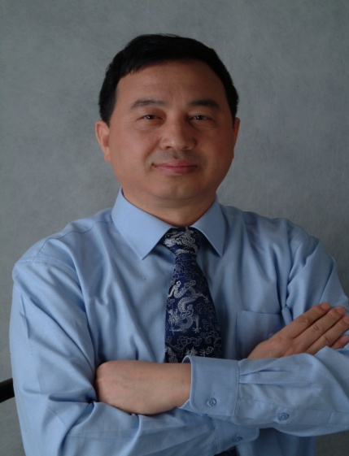
赵彦云教授简介
赵彦云，1957年5月生于天津武清，毕业于中国人民大学计划统计学院，经济学博士。现任中国人民大学统计学院院长、教授、博士生导师，兼中国人民大学竞争力与评价研究中心主任。国务院特殊贡献专家政府津贴获得者、教育部跨世纪人才、国家人事部新世纪百千万人才工程国家级人选、北京市百人工程人选（第一、二批），第五届吴玉章科研奖获得者。中国统计学会副会长，中国统计教育学会副会长，中国国民经济核算研究会顾问，中国统计教育学会高校分会会长，全国工业统计教学研究会会长，国家统计局统计咨询委员会委员，全国哲学社会科学基金学科评审组专家，国务院学位办全国应用统计专业学位教学指导委员会委员兼秘书长。亚太经济论坛（APEF）2004年度、2010年度执行主席。国内外发表学术论文300多篇，出版著作30多部，发明专利2项，主持70多项国际合作和国家级、省部级重大重点等科研项目，获教育部全国高校社科优秀成果二等奖3项，全国统计科研优秀成果一等奖3项、二等奖10项，北京市哲学社会科学优秀成果一等奖1项、二等奖5项。主要研究领域：区域创新与产业创新、国际竞争力（包括国家竞争力、科技竞争力、企业竞争力、城市竞争力、产业竞争力等）、国民经济核算、宏观经济统计分析、投入产出分析。

